**高一年级《音乐鉴赏》 第2课时 《中国少数民族民歌》 拓展资源**

**一、文字资源**

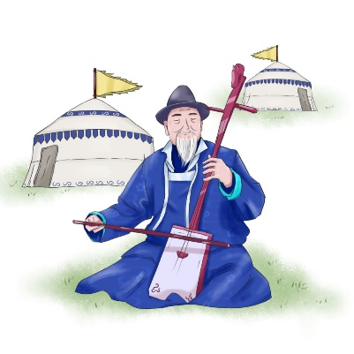1. 蒙古族的长调和短调

蒙古族民歌的主要题材有狩猎歌、牧歌、赞歌、思乡曲、礼俗歌、短歌、叙事歌、摇儿歌和儿歌等。从音乐特点和风格上，蒙古族民歌又可概括为长调和短调两类。长调的曲调悠长，节奏自由，曲式篇幅较长大，带有浓厚的草原气息。牧歌、赞歌、思乡曲及一部分礼俗歌属长调范畴。短调曲调较紧凑，节奏整齐，曲式篇幅较短小。狩猎歌、短歌、叙事歌及一部分礼俗歌属于短调范畴。

**长调民歌是典型的蒙古族音乐风格的代表。**公元7、8世纪，蒙古族先民跨出额尔古纳河流域，迁徙至蒙古高原。在这里，他们基本放弃了原有的狩猎生产方式，改为以畜牧业劳动为主的生产形式，随之而产生了反映游牧生活的牧歌体裁。蒙古族的长调民歌不仅有较长大的篇幅，而且气息宽广，情感深沉，在持续的长音上常有类似于马头琴演奏式的颤动和装饰。有的长调还具有史诗般雄浑的气魄和历史苍凉感。2005年，蒙古族长调被联合国教科文组织批准为“人类口头遗产和非物质遗产代表作”。

**蒙古族的短调产生于不同的时期和地区。**公元7、8世纪以前，蒙古族先民在我国黑龙江省西部的额尔古纳河流域从事狩猎劳动时，产生的狩猎歌曲曲调短小，节奏整齐有力，并往往与舞蹈和打击乐相配合。待蒙古族人民到达蒙古草原后，在牧区和农区都产生出一些轻快活泼、节奏感鲜明的短调民歌。短调的曲调较长调短小，音域也相对窄一些，但仍有蒙古族音乐中具有特征意义的大跳音程。

2. 藏族的山歌、箭歌和酒歌

**藏族民歌，**包括山歌（牧歌）、劳动歌、爱情歌、风俗歌、颂经歌等几类。风俗歌中，又有酒歌、猜情对歌、婚礼歌、箭歌、告别歌等几种。其中，山歌音区宽广，节拍自由，旋律起伏跌宕，与高原风光爽朗明快的特点相吻合。风俗歌中的箭歌和酒歌则曲调简洁而婉转，风格热情、朴实，具有鲜明的藏族民间音乐特点。

**酒歌，**是在民间喜庆饮酒时所唱的风俗歌曲，我国各民族都有，但名称不同。西北回、汉等民族称酒曲，壮族称铜葫芦歌，苗族称恰酒，彝族称酒礼歌。藏族称酒歌为“羌鲁”或“羌谐”，在年节喜庆或亲友聚会喝酒、敬酒时唱，可以伴随简单的舞蹈动作。酒歌在我国各藏区广泛流传，但曲调不同，风格各异。每逢传统节日、亲友团聚或举行婚礼时，人们按照古老的习俗，以辈分大小为序，从右至左围坐在藏式方桌旁。斟酒人一般由妇女担当，按人们年龄的大小轮流给每个人斟酒，并载歌载舞。饮酒人则必须按照敬酒者的歌声和词意在一定的时候依次完成接酒杯、用无名指向天上弹酒三下、喝三口酒、干杯等程序。酒歌的曲目丰富，既有传统歌词，也可即兴编唱新词，内容包括祝福、祈祷、庆贺、诙谐或爱情等。

【资料来源】

书名：《音乐学基础知识问答》

作者：周青青

出版社：中央音乐学院出版社

出版时间：2006年版

ISBN：7810961713

**二、推荐欣赏**

**（一）蒙古族长调民歌《富饶的阿拉善》**

1. 完整聆听蒙文版本歌曲

2. 推荐资源图片

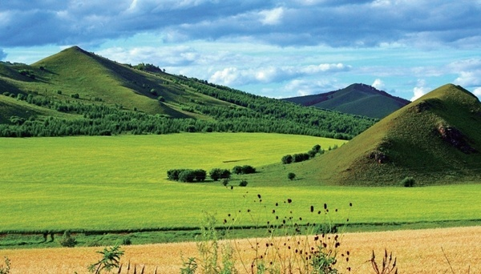

1. **藏族民歌《美丽的孔雀》**

推荐资源简介

藏族山歌内容丰富、题材广泛。歌词较多为即兴或触景生情的内容，其中也涉及一些民俗生活的内容与成分。音乐结构大多为上下句体的乐段，较多使用五声音阶为主的羽、徵、商、宫调式。依其方言的不同，大致有可分归：康方言区的山歌、安多方言区的山歌、卫藏方言区的山歌。

【资料来源】

学习强国